**怀化市中小学课程改革教育质量监测试卷**

**2021年上期期末考试 高二化学**

可能用到的相对原子质量：H-1 C-12 N-14 O-16 Al-27 Co-59 As-75

满分100分，考试时间75分钟

注意事项：

1．答题前，考生务必将自己的姓名、准考证号写在答题卡和该试题卷的封面上，并认真核对条形码上的姓名、准考证号和科目。

2．考生作答时，选择题和非选择题均须做在答题卡上，在本试题卷上答题无效。考生在答题卡上按答题卡中注意事项的要求答题。

3．考试结束后，将本试题卷和答题卡一并交回。

4．本试题卷共6页，如缺页，考生须声明，否则后果自负。

一、选择题：本题共10小题，每小题3分，共30分。在每小题给出的四个选项中，只有一项是符合题目要求的。

1．下列所述应用没有涉及氧化还原反应的是（ ）

A．硅胶用作食品防潮剂

B．还原Fe粉用作食品脱氧剂

C．补血剂与维生素C配合服用效果更佳

D．用硅藻土中浸润的吸收水果散发的乙烯给水果保鲜

2．下列说法正确的是（ ）

A．淀粉、蛋白质、油脂均属于天然有机高分子化含物

B．FeO粉末在空气中受热，迅速被氧化成

C．可漂白纸浆，可用于杀菌、消毒

D．镀锌铁皮的镀层破损后，铁皮会加速腐蚀

3．己二酸是一种重要的化工原料，科学家在现有工业路线基础上，提出了一条“绿色”合成路线：

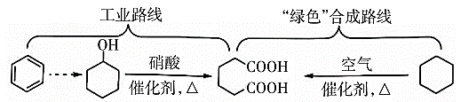

下列说法正确的是（ ）

A．苯与碘水混合，充分振荡后静置，下层溶液呈紫红色

B．环己醇与环己烷都属于烃的衍生物

C．己二酸与环己醇反应有生成

D．环己醇分子中所有碳原子共平面

4．为阿伏加德罗常数的值。下列说法正确的是（ ）

A．标准状况下，含有的分子数为

B．溶液中含有的数为

C．足量的Cu与2mol浓硫酸加热充分反应后得到分子数为

D．与足量的水充分反应转移的电子数目为

5．下列实验现象及结论都正确的是（ ）

|  |  |  |  |
| --- | --- | --- | --- |
| 选项 | 实验 | 现象 | 结论 |
| A | 浓硫酸滴入蔗糖中，产生的气体一体导入澄清石灰水 | 蔗糖变黑、体积膨胀，澄清石灰水变浑浊 | 使澄清石灰水变浑浊的气体一定是 |
| B | 稀硫酸加入铜粉中，加热；再加入少量硝酸钾固体 | 加热时无明显现象；加入硝酸钾后溶液变蓝 | 硝酸钾起催化作用 |
| C | 少量铁粉加入稀硝酸中，充分反应后，滴加KSCN溶液 | 有无色气泡产生，溶液呈血红色 | 稀硝酸能将Fe氧化成 |
| D | 将钠加入硫酸铜溶液中 | 钠表面附着红色物质 | 钠的金属性比铜强 |

6．W、X、Y、Z为原子序数依次增大的短周期主族元素，Y的原子序数等于W与X的原子序数之和，Z的最外层电子数为K层的一半，W与X形成的一种气态化合物能使湿润的红色石蕊试纸变蓝。下列说法正确的是（ ）

A．原子半径：Z>X>Y B．W与Y能形成含有非极性键的离子化合物

C．X和Y的最简单氢化物的沸点：X>Y D．由W、X、Y三种元素所组成化合物的水溶液均显酸性

7．关于反应，下列说法正确的是（ ）

A．是还原产物 B．表现出强氧化性

C．是氧化剂 D．氧化产物与还原产物的质量之比为2：1

8．下列离子方程式书写错误的是（ ）

A．钠与水反应：

B．氯气与水反应：

C．铜与氯化铁溶液反应：

D．溶液与过量的溶液反应：

9．催化某反应的一种反应机理如下图所示。下列说法正确的是（ ）

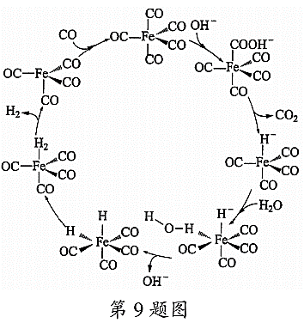

A．没有参与该催化循环 B．该反应可产生清洁燃料

C．该反应可消耗温室气体 D．该催化循环中Fe的成键数目不变

10．理论研究表明，在101kPa和298K下HCN=HNC异构化反应过程的能量变化如图所示。下列说法正确的是（ ）

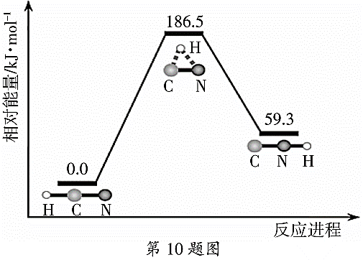

A．HNC比HCN稳定 B．该异构化反应的

C．正反应的活化能小于逆反应的活化能 D．使用催化剂，可以改变该反应的反应热

二、选择题：本题共4小题，每小题4分，共16分。在每小题给出的四个选项中，有一个或两个选项符合题目要求。全部选对的得4分，选对但不全的得2分，有选错的得0分。

11．碳酸钠俗称纯碱，是一种重要的化工原料。以碳酸氢铵和氯化钠为原料制备碳酸钠的过程如下：

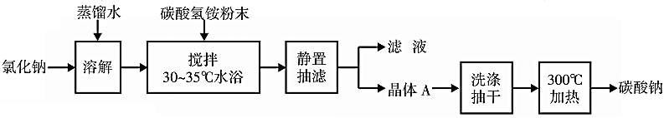

下列说法错误的是（ ）

A．“搅拌”的目的是为了提高反应速率

B．“搅拌”中主要发生的化反应为：

C．“抽滤”后滤液中大量存在的阳离子有、

D．“300℃加热”时发生的化学反应属于氧化还原反应

12．丙酮缩甘油被称之为万能溶剂，其主要制备方法如下图。下列说法正确的是（ ）

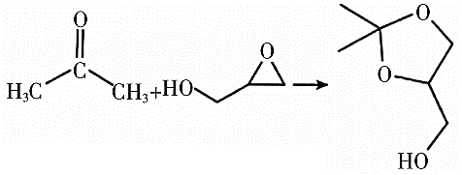

A．丙酮缩甘油的分子式为

B．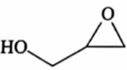发生消去反应

C．该反应属于取代反应

D．丙酮缩甘油的同分异构体中同时含羧基、羟基和三个甲基的有4种

13．一种新型水介质电池，为解决环境和能源问题提供了一种新途径，其工作示意图如图所示，下列说法正确的是（ ）

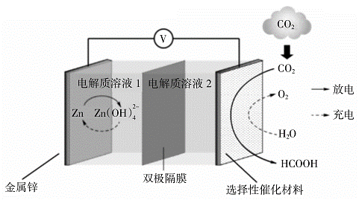

A．放电时，金属锌为负极，电极反应为：

B．放电时，被氧化为储氢物质HCOOH

C．充电时，电池总反应为：

D．充电时，双极隔膜产生的向右侧正极室移动

14．20℃时，用NaOH调节溶液的pH，假设不同pH下均有，使用数字传感器测得溶液中各含碳粒子的物质的量浓度随pH的变化曲线如图。下列有关分析错误的是（ ）

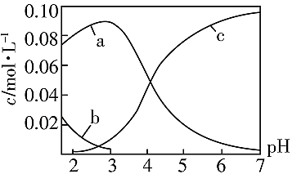

A．曲线a代表随pH的变化

B．pH从4到6时主要反应的离子方程式为：

C．pH=7时：

D．曲线a、c交点的

三、非选择题：包括必考题和选考题两部分。第15~17题为必考题，每个试题考生都必须作答。第18，19题为选考题，考生根据要求作答。

（一）必考题：此题包括3小题，共39分。

15．（12分）过硫酸钾（）是一种重要的化工原料。实验室模拟制备过硫酸钾并进行相关探究。回答下列问题：

Ⅰ、制备

（1）低温电解溶液

称取溶于90mL蒸馏水，再倒入大试管中，大试管浸在冰水浴中（装置见下图1），并冷却到5℃以下。电解2h，每隔约半小时补一次冰。反应结束后，将沉淀收集在漏斗中，用乙醇和乙醚洗涤、过滤，最后干燥、称重。

已知：过硫酸钾具有强氧化性（常被还原为硫酸钾），100℃时完全分解，不溶于乙醇。

①每隔约半小时补一次冰，目的是______；

②用乙醇和乙醚洗涤的原因是______。

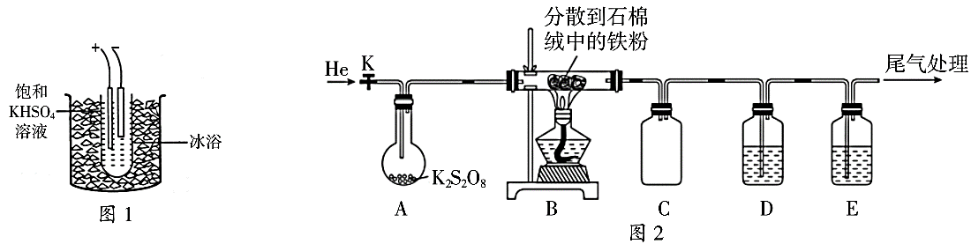

Ⅱ、探究

（2）某同学预测过硫酸钾的分解产物有、、和，并用图2装置验证分解产物中含有和（部分夹持及加热仪器已省略）。

①实验时，通入He排尽装置的空气后，应先加热装置______（填“A”或“B”）。该实验需要控制适宜的反应速率，故装置A的加热方式为______。

②装置B中石棉绒的作用为______。

③装置D、E中盛放的试剂依次为______、______。

（3）在催化下溶液将氧化，得红色溶液。该反应的离子方程式为：______。

16．（13分）草酸钻用途广泛，用于制指示剂、催化剂及有机合成中间体。利用含钴废料（主要成分为Co0，还含有少量的、、、、、碳及有机物等）制取的一种工艺流程如下：

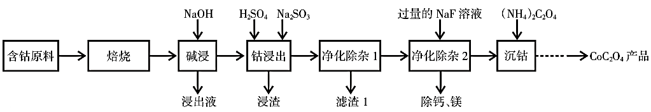

已知：与的化学性质相似。

回答下列问题：

（1）“焙烧”的目的是______。

（2）为提高“碱浸”效率，可采取的措施有______，写出“碱浸”过程中发生的离子反应方程式______。

（3）“钻浸出”过程中转化为，反应的离子方程式为______。

（4）“净化除杂1”过程中，先在35℃左右加入，其作用是______；再升温至80℃，加入溶液，调pH至4.7以上。

（5）为测定产品的纯度，将ag产品用适当试剂转化，得到草酸铵溶液。

已知：的；的，。

①常温时，溶液pH______7（填“大于”、“小于”或“等于”）。

②将草酸铵溶液用过量稀硫酸酸化，用溶液滴定，测得平均消耗溶液20.00mL，则草酸钴样品的纯度为______。

17．（14分）工业生产硫酸中，的催化氧化是关键步骤，排放处理未达标的尾气会产生严重的空气污染。回答下列问题：

（1）是形成酸雨的污染物之一，酸雨的pH范围是______。

（2）已知：① 

② 

③ 

写出和反应生成和的热化学方程式______。

（3）硫酸工业中涉及反应： 。一定条件下，在恒压密闭容器中，通入和发生上述反应，的平衡转化率和压强、温度的关系如图所示。a点时该反应的压强平衡常数Kp=______（保留三位有效数字，已知：分压=气体总压强×该气体的物质的量分数，用各气体物质的分压替代浓度计算的平衡常数叫压强平衡常数）。

恒压条件下，关于该反应的下列说法中正确的是______。

A．Q大于0

B．相同时间内生成，同时消耗，反应达到平衡

C．相同温度下压强越大，的转化率就越大，该反应的平衡常数就越大

D．反应达到平衡后，保持温度不变，再充入和，的平衡转化率不变

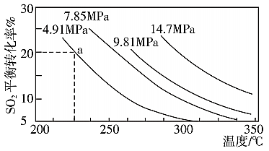

（4）已知：25℃时，，，该温度下与沉淀共存的悬浊液中，______。

（5）用如图装置回收，可制得硫酸，电极均为惰性电极，a、b膜分别为阳离子、阴离子交换膜，写出阴极的电极反应式______。当阴极收集到标准状况下的时，理论上在阳极能得到______。

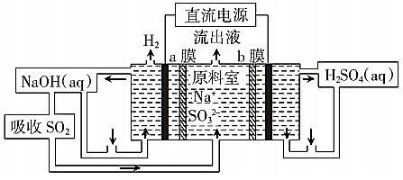

（二）选考题：共15分。请考生从给出的两道题中任选一题作答。如果多做，则按所做的第一题计分。

18．[选修3：物质结构与性质]（15分）

A、B、C、D、E、F为前四周期元素且原子序数依次增大，其中基态A原子的电子分布在3个能级，且每个能级所含的电子数相同；C的原子核外最外层有6个运动状态不同的电子；D与E同周期且最外层有3个电子；E的最高价氧化物的水化物酸性最强；基态F原子最外层只有一个电子，其余电子层均充满电子。

（1）F原子的外围电子排布式为______。

（2）已知元素A、B形成的分子中所有原子都满足8电子稳定结构，则其分子中键与键数目之比为______。

（3）A、B、C第一电离能由大到小的顺序为______（用元素符号作答）。

（4）B的气态氢化物极易溶于水的原因为______。

（5）A与C形成离子的空间构型为______。

（6）基态E原子中，核外电子占据最高能级的电子云轮廓形状为______。

（7）B和D形成的原子晶体DB的晶胞参数为a=x pm，它的晶胞结构如图。

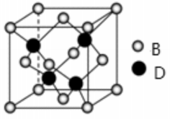

①紧邻的B原子之间距离为b，紧邻B、D原子间距离为d，则b：d=______。

②该晶体的密度为______（用含x的式子表示，阿伏加德罗常数的值用表示）

19．[选修5：有机化学基础]（15分）

化合物F是合成某种祛痰止咳药的重要中间体，其合成路线如下：

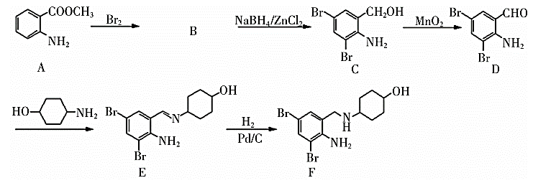

（1）F中含氧官能团的名称为______。

（2）B的结构简式为______。

（3）C→D的反应类型为______。

（4）若E中有D残留，则产物F中可能含有杂质，由D生成该杂质的化学反应方程式为______。

（5）符合下列条件的A的同分异构体有______种；

①氨基直接连在苯环上；

②能与碳酸氢钠溶液反应放出气泡。

其中核磁共振氢谱显示有5组吸收峰的结构简式为______。

（6）已知：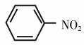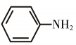，易被氧化（R为H或烃基）。设计以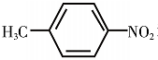和为原料制备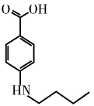的合成路线______（无机试剂和有机溶剂任用，合成路线示例见本题题干）。

答案

一、选择题（1至10题每题3分；11至14题每题4分，有2个选项各2分，有错计0分，共46分）

1．A 2．C 3．C 4．D

5．C 6．A 7．D 8．C

9．B 10．B 11．CD 12．BD

13．AC 14．D

说明：主观题化学符号、化学式、方程式及其它表达式有错均记零分。方程式不配平记零分，不标条件、气体符号、沉淀符号等不扣分。

15．（除标注外每空1分，共12分）

（1）①保持电解过程中温度始终在5℃以下（合理答案均计分）（2分）

②不溶于乙醇、乙醚，避免溶解损耗（合理答案均计分）

（2）①B 沸水浴（写了水浴即给分）（2分）

②增大铁粉与的接触面积，使完全反应，同时防止固体粉末堵塞导管（合理答案均计分）（2分）

③溶液 品红溶液（溶液）（合理答案均计分）

（3）③（2分）

16．（除标注外每空2分，共13分）

（1）除去碳和有机物

（2）升高温度或增大氢氧化钠溶液的浓度（合理答案均计分）（1分）

 （对1个计1分）

（3）

（4）将氧化为

（5）①小于 ②73.5/a%（0.735/a也计分）

17．（每空2分，共14分）

（1）pH＜5.6

（2） 

（3）0.0446（或）（写0.0445也送分） BD（对1个计1分，有错计0分）

（4）26（26：1）

（5） 196

18．（除标注外每空2分，共15分）

（1）

（2）3：4

（3）N﹥O﹥C（1分）

（4）和均为极性分子，极性分子易溶于极性分子且和还易形成氢键（合理答案均计分）

（5）平面三角形

（6）哑铃形

（7）① ②

19．（除标注外每空 2分，共 15分）

（1）羟基（1分）（2）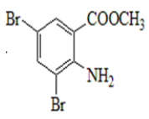（3）氧化反应

（4）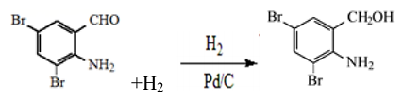

（5）13 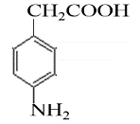

（6）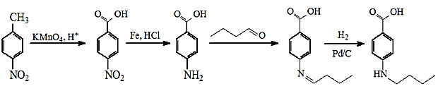

（依次对一步计1分，共4分，有错后不再计分）